KUUROJEN LIITTO RY:N EHDOTUS VIITTOMAKIELEN YHTEISTYÖRYHMÄN JÄSENEKSI

Oikeusministeriö on asettanut 23.11.2016 viittomakielen yhteistyöryhmän, joka käsittelee valtioneuvoston piirissä ajankohtaisia, viittomakieleen liittyviä asioita ja pyrkii varmistamaan hyvää tiedonkulkua keskeisten toimijoiden välillä.

Kuurojen Liitto ry nimeää Kaisa Alanteen (ensisijainen ehdokas) tai Markku Jokisen viittomakielen yhteistyöryhmän jäseneksi.

Helsingissä 8. joulukuuta 2016

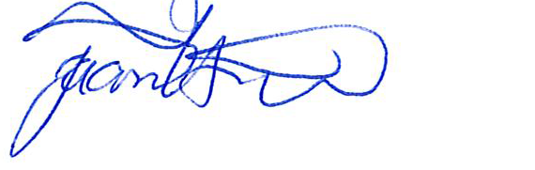

Jaana Aaltonen
puheenjohtaja
Kuurojen Liitto ry

